ABCES ET FISTULE PERI-ANALE

INTRODUCTION

Définition
  - Infection aiguë ou chronique de l’anus dont le point de départ est à l’intérieur du canal anal sur laa ligne des cryptes au niveau des glandes de HERMANN DESFONS
  - L’infection de ces dernières serait à l’origine de la suppuration
  - Abcès péri-anal : infection de l’anus faite de collection abcédée intra-sphinctérienne
  - Fistule péri-anale : c’est le mode évolutif sinon la complication évolutive de l’abcès qui s’ouvre vers la peau ou vers d’autres organes avoisinants
  - 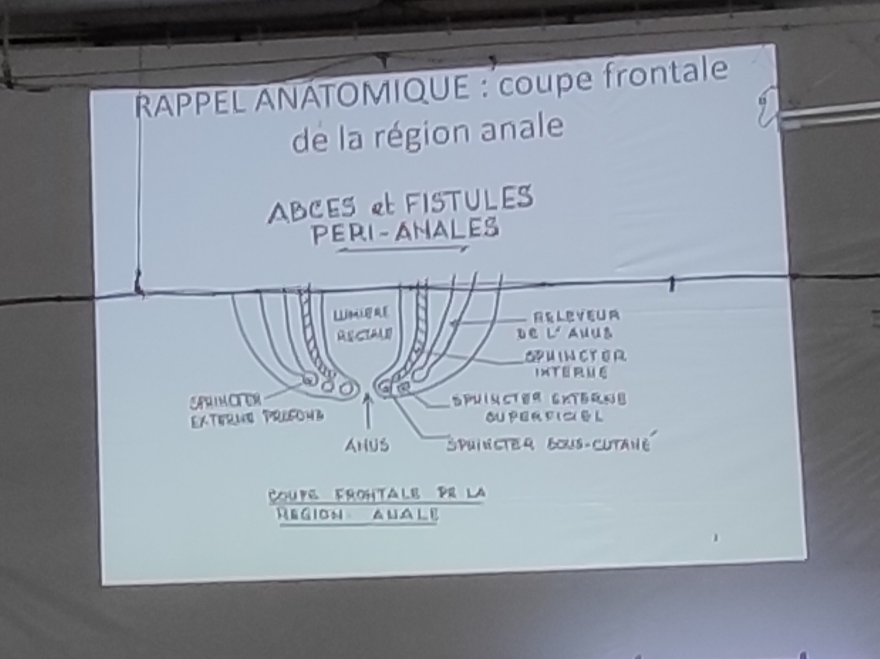

ETIOPATHOGENIE
- La tendance actuelle est de ne parler d’abcès ou fistule péri-anale que seulement devant le cas d’infection spontanée de l’anus
- Les pathologies suivantes n’entrent pas dans ce cadre :
  - Les abcès prostato-urétraux
  - Abcès de la fistule recto-vaginale
  - Abcès de l’ostéite pubienne
- Il se constitue un micro-abcès intra-sphinctérien se communiquant avec les fonds des cryptes par l’intermédiaire des canaux glandulaires par l’orifice interne primaire(se trouve and cryptes)
- La diffusion de ce micro-abcès se fait selon sa topographie
  - Soit vers la peau par l’orifice externe
  - Soit vers le rectum par l’orifice interne secondaire
- Du point de vue évolutif, il existe 2 cas
  - Le trajet fistuleux ne se résorbe pas, le foyer d’abcès est entretenu -> fistule péri-anale
  - Le trajet fistuleux peut se résorber, le foyer d’abcès peut se déterger momentanément (période d’accalmie), il y aura un réveil du foyer infectieux -> abcès péri-anal récidivant

ANAPATH

ABCES PERI-ANAL
Selon leur topographie, on a :
- Abcès sous-muqueux
- Abcès sous-cutané
- Abcès de l’espace pelvi-rectal supérieur
- Abcès de la fosse ischio-rectale -> abcès en fer à cheval
- Abcès inter-sphinctérien
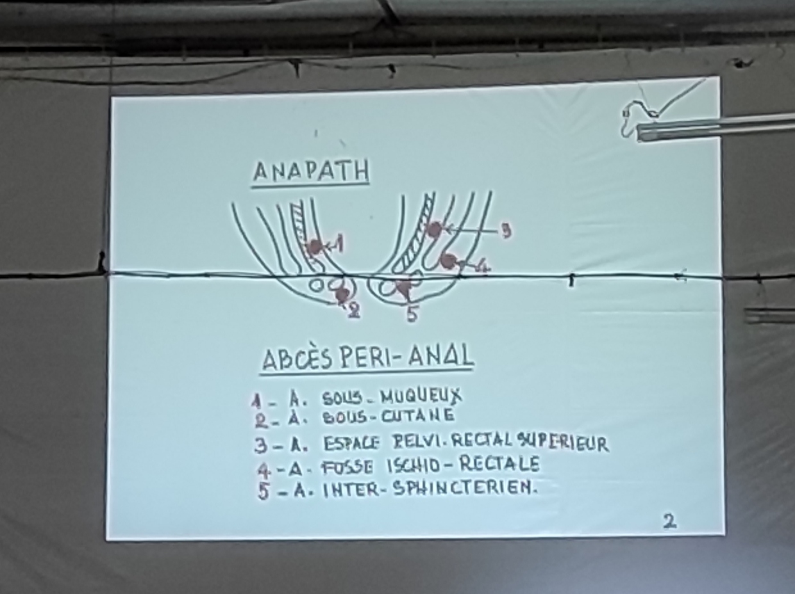

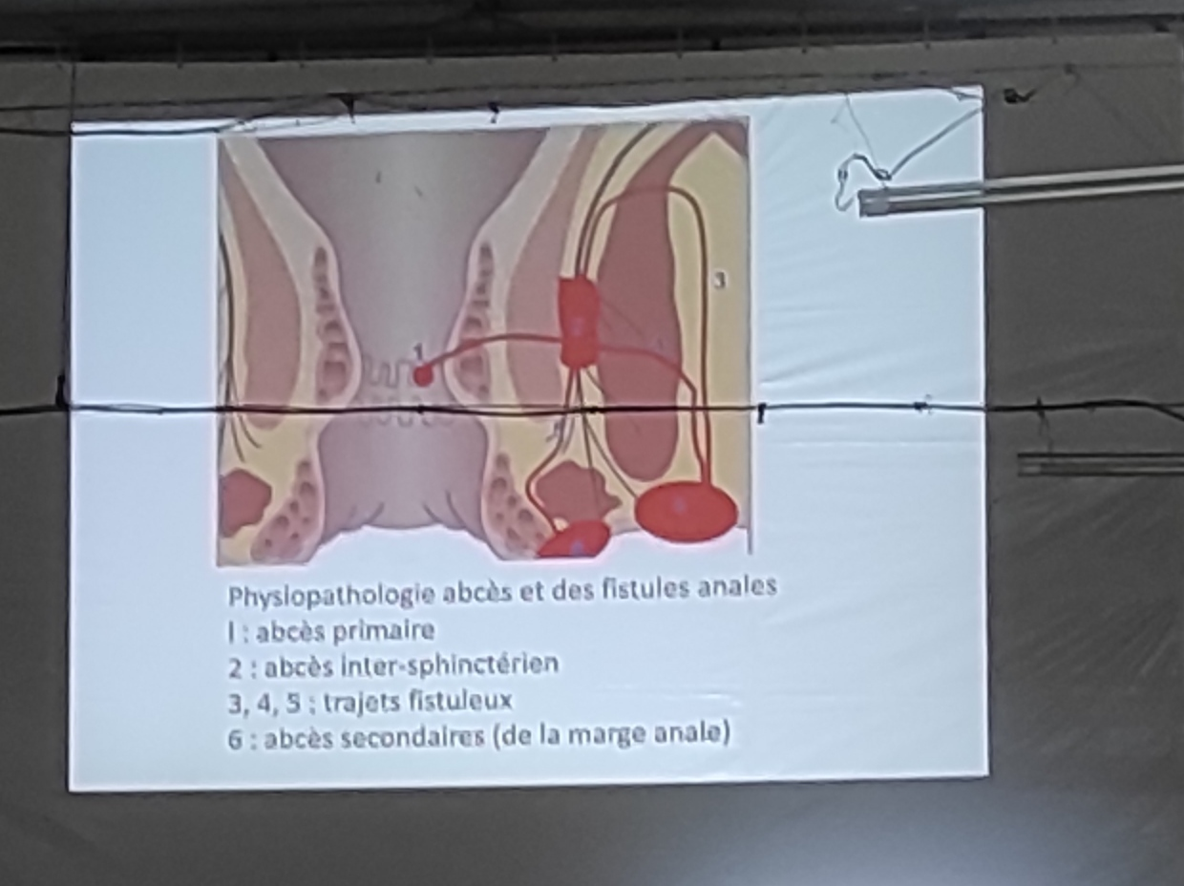

FISTULE PERI-ANAL
CLASSIFICATION DE ARNOUS BENSAUDE
- Fistule intra-sphinctérienne : trajet sous-muqueux, chemine à l’intérieur du sphincter
- Fistule trans-sphinctérienne
  - 2.i inférieure : trajet entre sphincter sous-cutané et le sphincter superficiel
  - 2.p profonde : trajet entre le sphincter profond et celui des releveurs de l’anus
- Fistule supra-sphincterienne : traverse le releveur de l’anus
- Fistule- intramurale : chemine entre le sphincter interne et le groupe du sphincter externe

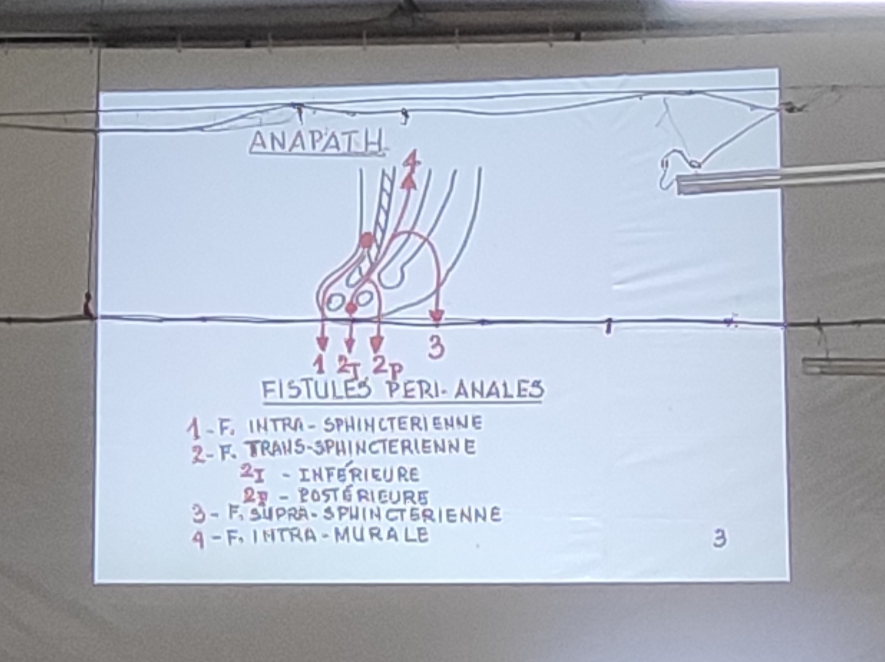

DIAGNOSTIC POSITIF

ABCES PERI-ANAL
- SG : fièvre d’intensité variable
- SF : douleur anale permanente, pulsatile, continue, non rythmée par la défécation mais aggravée par cette défécation
- SP :
  - Inspection :
    - Tuméfaction péri-anale , rose, luisante à point de se rompre
  - TR :
    - Apprécier la région péri-anale
    - Toucher péri-anal puis toucher le canal anal
    - Induration de la région malade
    - Apprécier la diffusion de l’infection
    - Le déplissement de la région anale laisse sourdre du pus
    - Toucher anal : béance du canal anal
      - Région cutanée : tuméfaction inflammatoire
      - Au niveau de la ligne pectinée : tuméfaction en forme d’amande qui est le siège le plus fréquent de l’abcès
      - En dehors des lignes pectinées : il peut y avoir un abcès intra-mural
    - Anuscopie : elle montre l’orifice primaire interne à travers lequel il s’écoule du pus

FISTULE PERI-ANALE
- SF : écoulement anal rythmé par la défécation, d’aspect glaireux ou purulent
- SP : le plus souvent, l’orifice externe siège au niveau d’un trou cicatriciel (d’autres épisodes antérieurs) à travers lequel s’écoule le pus. Il peut être multiple
- TA (toucher anal) :
  - L’orifice interne siège au niveau des cryptes, bien appréciable par le toucher (dépression)
- Anuscopie : objective l’orifice interne qui siège au niveau de la ligne pectinée, à travers cet orifice s’écoule du pus
- Examen paraclinique : fistulographie :
  - Opacification du trajet fistuleux
  - Objective la communication avec le canal anal (trajet fistuleux)
  - Il peut exister éventuellement un diverticule sur le trajet (poche)

TRAITEMENT
- L’abcès péri-anal est une urgence chirurgicale mise à plat en urgence
- Laissé à lui seul, il entrave le pronostic anal par le dégât sphinctérien qu’il engendre
- Un abcès de l’espace pelvi-rectal peut se fistuliser dans la grande cavité abdominale -> péritonite

- Buts :
  - Préserver le pronostic fonctionnel du sphincter nécessaire au contrôle de la défécation
- Technique :
  - Abcès péri-anal : mise à plat de l’abès par incision radiée en pleine collection et drainage de l’abcès
  - Fistule péri-anale : fistulectomie
  - Dans le cas d’une fistule trans-sphinctérienne, on fait une section élastique à tension progressive en vue d’une résection lente du trajet fistuleux

